建设项目环境影响报告表
（污染影响类）

项目名称： 6000 吨/年金属表面处理项目建设单位（盖章）：山东众铄金属表面处理有限公司编 制 日 期 ： 2023 年 08 月

中华人民共和国生态环境部制

一、建设项目基本情况

建设项目名称 |  | 6000 吨/年金属表面处理项目
项目代码 |  | 2308-371481-89-01-372166
建设单位联系人 |  |  | 联系方式
建设地点 |  | 山东省德州市乐陵市科技创新创业园内贾家庵村 666 号
地理坐标 |  | （ 117 度 10 分 40.491 秒， 37 度 45 分 27.522 秒）
国民经济行业类别 |  | C3360 金属表面处理及热处理加工 | 建设项目行业类别 | 三十、金属制品业 33 中 67 金属表面处理及热处理加工中其他  （年用非溶剂型低 VOCs 含量涂  料 10 吨以下的除外）
建设性质 |  | 新建（迁建）  - 改建  □扩建  - 技术改造 | 建设项目申报情形 | 首次申报项目  □不予批准后再次申报项目  - 超五年重新审核项目  - 重大变动重新报批项目
项目审批  （核准/ 备案）部门  （选填） |  | 乐陵市行政审批服务局 | 项目审批（核准/ 备案）文号（选填） | 2308-371481-89-01-372166
总投资（万元） |  | 100.00 | 环保投资（万元） | 10.00
环保投资占比（%） |  | 10 | 施工工期 | 2 个月
是否开工建设 |  | 否  是： | 用地（用海） 面积（m2） | 1200
专项评价设置  情况 | 无
规划情况 | 乐陵市科技创新创业园于 2014 年 10 月经德州市人民政府批准设立，归乐陵市经济开发区管理。
规划环境影响评价情况 | - 规划名称：乐陵市科技创新创业园环境影响报告书  - 审批机关：原德州市环境保护局  （3）审查日期及文号：2023 年 4 月 21 日，德环审[2015]265 号  - 规划名称：乐陵市科技创新创业园规划环境影响跟踪评价报告书  - 审批机关：德州市生态环境局  （3）审查日期及文号：2015 年 7 月 17 日，德环审[2023]29 号
规划环境影响 | 1、与乐陵市城市总体规划符合性分析  项目位于山东省德州市乐陵市科技创新创业园内贾家庵村 666 号，项目

评价情况 | 地理位置图见附图 1，根据《山东省乐陵市城市总体规划（2018-2035）》可  知，项目用地为工业用地，乐陵市城市总体规划图见附图 6。项目符合乐陵
 | 市城市总体规划要求。
 | 2、与乐陵市科技创新创业园园区规划符合性分析
 | 本项目位于山东省德州市乐陵市科技创新创业园内贾家庵村 666 号，根
 | 据乐陵市科技创新创业园规划可知，园区范围为东至汇源大街、南至挺进西
 | 路、北至韩家村以南、西至张库史沟，总面积 7.29km2。本项目位于乐陵市科
 | 技创新创业园园区范围内，用地为二类工业用地，符合园区规划。
 | 3、与乐陵市科技创新创业园规划环境影响报告书及审查意见符合性分析
 | 根据《乐陵市科技创新创业园规划环境影响跟踪评价报告书》，园区功
 | 能定位：将园区打造成乐陵市新型工业化的示范区，乐陵市装备制造业基地，
 | 努力建成科学技术先进、制造能力强大、配套功能完善、生态环境优美的高
 | 新产业园区。
 | 产业定位：充分依托乐陵市及乐陵经济开发区现有产业基础，通过适度
 | 延仲产业链条、拓展产品种类、促进产品升级，重点发展：五金装备制造产
 | 业、体育装备制造产业、节能环保材料及农副产品加工产业。
 | 根据《乐陵市科技创新创业园规划环境影响跟踪评价报告书》，园区入
 | 区行业控制级别见表 1-1。
表 1-1 乐陵市科技创新创业园入区行业控制级别表
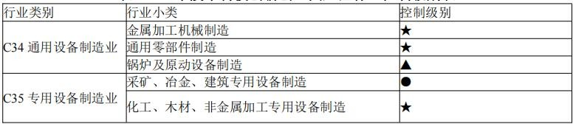

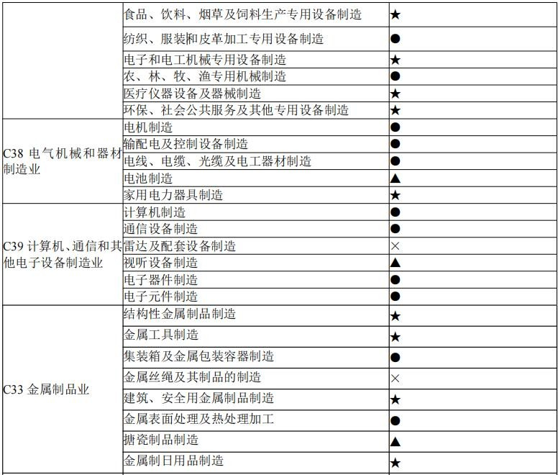

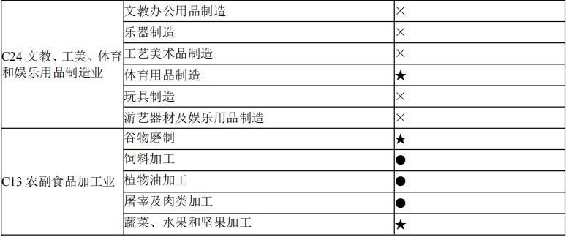

注：★—优先进入行业；●—准许进入行业；▲—控制进入行业；×—禁止进入行业。
本项目为 6000 吨/年金属表面处理项目，属于 C3360 金属表面处理及热处理加工，经与园区主导行业及入园行业控制级别表对比，属于准许进入行业。根据乐陵市科技创新智造园园区规划图可知，用地为工业用地，符合园区的总体规划。

 | （1）产业政策符合性分析
 | 本项目为 6000 吨/年金属表面处理项目，查阅《产业结构调整指导目录
 | （2019 年本）》，本项目不属于该目录中的鼓励类、限制类和淘汰类，属于
 | 允许类项目，因此，项目建设符合国家产业政策。项目已取得山东省建设项
 | 目备案证明，见附件。
 | （2）与鲁发改工业[2023]34 号符合性分析
 | 根据《关于“两高”项目管理有关事项的补充通知》（鲁发改工业[2023]34
 | 号）中附件 1 规定的山东省“两高”项目管理目录（2023 版），本项目为
 | C3360 金属表面处理及热处理加工，不在两高项目管理目录中，因此不属于
 | 两高项目。目前企业已在山东省投资项目在线审批监管平台进行申报，并通
 | 过乐陵市行政审批服务局的确认，其项目代码为：2308-371481-89-01-372166。
 | （3）本项目与《山东省深入打好碧水保卫战行动计划(2021-2025 年)符
 | 合性
其他 | 表 1-2 与《山东省深入打好碧水保卫战行动计划(2021-2025 年)符合性分析
符合  性分 | 一览表
析
析 |  | 《山东省深入打好碧水保卫战行动计划（2021—2025 年）》具体要求 |  | 工程情况 | 符合性
 |  | 补齐城 | 开展“污水零直排区”建设，控制城市面源污染。彻底摸清城市（含县城）管网底数，加快雨污分流改造，推进实现整县域合流制管网清零。2025 年年底前，新建改造修复城区污水管网 5000 公  里，改造城区雨污合流管网 3000 余公里，基本消除城市管网空白区和生活污水直排口。总结推广“庆云经验”，以多元融资模式保障基础设施工程建设，改善城市水环境质量。南四湖流域及水质不达标或不稳定达标断面汇水区域提前 2 年完成管网补短板任务。开展城镇生活污水处理设施能力评估，优化生活污水处理厂布局，提升污水处理能力并适度超前。2025 年年底前，新增污水处理能力 200 万吨/日以上。加强建制镇生活污水收  集处理设施建设，并实现稳定运行，2025 年年底前，建制镇生活污水处理率达到 75%以上。
 |  | 镇生活
 |  | 污水治 |  | 生 产 废 水经 | 符合
 |  | 理设施 |  | 厂 内污 水 处
 |  | 短板 |  | 理设 备 处 理
 |  |  |  | 后通 过 市 政
 |  |  |  | 管 网 排 入乐
 |  |  |  | 陵 西 部 新区
 |  |  |  | 污水处理厂。
 |  | 推动地 | 严守水质“只能变好、不能变差”底线，各市梳理河流水质指数和湖库水质指数较高的河湖库及重点影响因子，形成重点改善河湖库清单。按照“短期长期结合、治标治本兼顾”的原则，突出重点区域、重点河湖库、重点因子、重点时段污染管控，  制定专项推进方案。建立重点河湖水质改善省级
 |  | 表水环
 |  | 境质量 |  |  | 符合
 |  | 持续向
 |  | 好

驻点帮扶机制，组建帮扶团队，现场驻点指导， 精准制定“一河一策”，聚力解决突出水生态环境
问题。
(4)与《山东省深入打好净土保卫战行动计划（2021—2025 年）》符合性分析
表 1-3 项目与《山东省深入打好净土保卫战行动计划（2021—2025 年）》
符合性分析一览表
 |  | 《山东省深入打好碧水保卫战行动计划（2021—2025  年）》具体要求 |  | 工程情况 |  | 符合性
 |  | 加强土壤污染重点监管单位环境监管 | 每年更新土壤污染重点监管单位名录并向社会公开。全省 1415 家土壤污染重点监管单位  在 2021 年年底前应完成一轮隐患排查，制定整改方案并落实。新增纳入土壤污染重点监管单位名录的单位，在一年内应开展隐患排查， 2025 年年底前，至少完成一轮隐患排查。土壤污染重点监管单位应制定、实施自行监测方案，将监测数据公开并报生态环境部门；严格控制有毒有害物质排放，并按年度向生态环境部门报告排放情况；法定义务在排污许可证发放和变更时应予以载明。生态环境部门每年选  取不低于 10%的土壤污染重点监管单位开展周边土壤环境监测。 | 项目生产车间表面处理池、污水处理站、危废间及污水输送管线均采取严格的防渗措施，对土壤污染较小，固体废物无外排情 况，满足要求。 |  | 符合
 |  | 提升重金属污染防控水平 | 持续推进涉镉等重金属重点行业企业排查，  2021 年年底前，逐一核实纳入涉整治清单的  53 家企业整治情况，实施污染源整治清单动态更新。完善全口径涉重金属重点行业企业清 单，依法依规纳入重点排污单位名录。推动实 施一批重金属减排工程，持续减少重金属污染 物排放。开展涉铊企业排查整治。  以矿产资源开发活动集中区域为重点，加强尾 矿库环境风险隐患和矿区无序堆存历史遗留废物排查整治。对尾矿库进行安全评估，分类 制定风险管控提升工程方案。稳妥推进尾矿资 源综合利用，鼓励企业通过尾矿综合利用减少 尾矿堆存量。以氰化尾渣为重点，在烟台等市  开展“点对点”利用豁免管理试点。 | 项目不属于重金属污染行业，满足标准要求。 |  | 符合
 |  | 加强固体废物环境管理 | 深入推进生活垃圾分类，建立有害垃圾收集转 运体系。严格落实《山东省城市生活垃圾分类 制度实施方案》，完善垃圾分类标识体系，健 全垃圾分类奖励制度。2025 年年底前，各市基本建成生活垃圾分类处理系统。推进生活垃 圾焚烧处理等设施建设和改造提升，优化处理 工艺，增强处理能力。城市生活垃圾日清运量超过 300 吨地区基本实现原生生活垃圾“零填  埋”。扩大农村生活垃圾分类收集试点。 | 项目对土壤污染极小，固体废物无外排情况，满足标准要求。 |  | 符合

(5)与《山东省深入打好蓝天保卫战行动计划（2021—2025 年）》符合性表 1-4 项目与《山东省深入打好蓝天保卫战行动计划（2021—2025 年）》符
合性分析
 |  | 《山东省深入打好蓝天保卫战行动计划（2021—2025 年）  具体要求 |  | 》 工程情况 | 符合性
 |  | 淘汰低效落后产能 | 聚焦钢铁、地炼、焦化、煤电、水泥、轮胎、煤炭、化工 8 个重点行业，加快淘汰低效落后产能。严格执行质量、环保、能耗、安全等法规标准， 按照《产业结构调整指导目录》，对“淘汰类”落后生产工艺装备和落后产品全部淘汰出清。各市聚焦“高耗能、高污染、高排放、高风险”等行业， 分类组织实施转移、压减、整合、关停任务。到2025 年，传输通道城市和胶济铁路沿线地区的钢铁产能应退尽退，沿海地区钢铁产能占比提升到70%以上；提高地炼行业的区域集中度和规模集约化程度，在布局新的大型炼化一体化项目基础上，将 500 万吨及以下未实现炼化一体化的地炼企业炼油产能分批分步进行整合转移；全省焦化企业户数压减到 20 家以内，单厂区焦化产能 100 万吨/年以下的全部退出；除特种水泥熟料和化工配套水泥熟料生产线外，2500 吨/日以下的水泥熟料生产线全部整合退出。（省工业和信息化厅、 省发展改革委牵头，各市、县[市、区]人民政府落实。以下均需各市、县[市、区]人民政府落实， 不再列出）按照“发现一起、处置一起”的原则， 实行“散乱污”企业动态清零。（省生态环境厅、省工业和信息化厅按职责分工负责）严格项目准入，高耗能、高排放（以下简称“两高”）项目建设做到产能减量、能耗减量、煤炭减量、碳排放减量和污染物排放减量“五个减量”替代。有序推  进“两高”项目清理工作，确保“三个坚决”落实到位，未纳入国家规划的炼油、乙烯、对二甲苯、 | 本项目属于表面处理行业， 不属于钢铁、地炼、焦化、煤电、水泥、轮胎、煤炭、化工 8 个重点行业，不属于  《产业结构调整指导目录》中淘汰类和限制类项目，不属于三高项 目，不属于落后产能项目。使用先进设备和工艺，符合标准要求。 | 符合
 |  |  | 煤制油气项目，一律不得建设。
 |  | 实施  VOCs  全过程  污染防治 | 实施低 VOCs 含量工业涂料、油墨、胶粘剂、清洗剂等原辅料使用替代。新、改、扩建工业涂装、 包装印刷等含 VOCs 原辅材料使用的项目，原则上使用低（无）VOCs 含量产品。2025 年年底前， 各市至少建立 30 个替代试点项目，全省溶剂型工业涂料、溶剂型油墨使用比例分别降低 20、15 个百分点，溶剂型胶粘剂使用量下降 20%。2021 年年底前，完成现有 VOCs 废气收集率、治理设  施同步运行率和去除率排查工作，对达不到要求 | 本项目不涉及有机废气产生 | 符合
 |  |  | 的收集、治理设施进行更换或升级改造；组织开
 |  |  | 展有机废气排放系统旁路摸底排查，取消非必要
的旁路，确因安全生产等原因无法取消的，应安
装有效的监控装置纳入监管。2025 年年底前，炼

化企业基本完成延迟焦化装置密闭除焦改造。强 化装载废气收集治理，2022 年年底前，万吨级以上原油、成品油码头全部完成油气回收治理。2025 年年底前，80%以上的油品运输船舶具备油
气回收条件。符合国家标准规定的储油库和依法
 |  |  | 被确定为重点排污单位的加油站，应安装油气回
 |  |  | 收自动监控设备并与生态环境部门联网。持续推
行加油站、油库夜间加油、卸油措施。推动企业持续、规范开展泄漏检测与修复（LDAR），提升 LDAR 质量，鼓励石化、有机化工等大型企业自行开展 LDAR。加强监督检查，每年 O3 污染高发季前，对 LDAR 开展情况进行抽测和检查。2023 年年底前，石化、化工行业集中的城市和工
业园区要建立统一的 LDAR 信息管理平台。
 |  |  | 坚持依法治污，综合运用按日连续处罚、查封扣
 |  |  | 押、限产停产、移送拘留等手段，依法从严处罚
 |  |  | 环境违法行为。加大省级生态环境保护督察力 | 生产废水经厂
 |  |  | 度。建立对重点排放源监测或检测结果的全程留 | 内污水处理设
 |  |  | 痕、信息可追溯机制。严厉打击不正常运行废气 | 备处理后通过
 |  |  | 治理设施等环境违法违规行为。对企业自动监测 | 市政管网排入
 |  |  | 监控设备运行情况开展专项检查，严厉打击自动 | 乐陵西部新区
 |  |  | 监测监控设备不正常运行和数据造假等违法行 | 污水处理厂。
 |  | 加强大气环境监管 | 为；对排污单位和第三方机构、人员参与弄虚作 假的，分别依法追究责任。严格禁止以各种形式 干扰空气质量监测站正常运行行为。各级政府要  将秸秆禁烧纳入年度工作重点，着重压实乡镇 | 生活污水经市政管网排入乐陵西部新区污  水处理厂。项 | 符合
 |  |  | （街道）禁烧责任；积极探索创新巡查方式和手 | 目 无 废 水 外
 |  |  | 段，加强重点时段、重点区域的执法巡查，从严 查处行政区域内“第一把火”。按照生态环境部部 署，对已发排污许可证质量开展复核。建立以排  污许可数据为基础的“双随机、一公开”数据库， 将排污许可证与执行报告作为执法检查的重要 | 排。噪声经减震、隔声后达标排放，固废无外排，满足  标准要求。
依据。加强排污许可证后管理，开展排污许可专
项执法检查，落实排污许可“一证式”管理。
 | （6）“三线一单”符合性分析
 | 根据 2021 年 6 月 28 日德州市人民政府印发的《德州市“三线一单”生
 | 态环境分区管控方案》（德政字〔2021〕19 号）和 2023 年 4 月 7 日德州市
 | 生态环境保护委员会办公室印发的《关于德州市“三线一单”生态环境分区
 | 管控方案 2022 年度更新内容的通知》（德环委办字〔2023〕8 号），本项目
 | 位于乐陵市科技创新创业园，纳入乐陵经济开发区管理，乐陵经济开发区工
 | 业区属于重点控制区，三线一单符合性分析如下：

 | 表 1-5 项目与德环委办字〔2023〕8 号文符合性分析一览表
 |  | “三线一单”内容 |  | 项目符合性
 |  |  | 根据《关于德州市“三线一单”生态环境分区管控方案 2022 年度更新内容的通知》（德环委办字〔2023〕8 号），项目所在区域乐陵市的生态保护红线区包括：两河三堤地方级湿地自然公园周边区域、德州马颊河地方级湿地自然公园（试点）、丁坞水库、马颊河、山东跃马河国家湿地自然公园（试点）、杨安镇水库、 跃丰河。 | 根据德州市“三区三线”
 |  |  |  | 划定方案，项目在城镇开
 |  |  |  | 发边界范围内，不涉及生
 |  | 生态保护红线 |  | 态保护红线和永久基本农  田，因此项目建设符合生态保护红线规定要求，符
 |  |  |  | 合生态保护红线及生态空
 |  |  |  | 间保护要求。
 |  |  |  | 符合要求
 |  |  | 到 2025 年，全市 PM_{2.5} 浓度进一步下降，达到  45μg/m3。  到 2035 年，全市大气环境 PM_{2.5} 浓度达到国家环境空气质量标准的要求，即 35μg/m3。  将工业园区等大气污染物高排放的区域， | 根据表 2.1-1 德州市大气环境质量管控分区汇总表，项目区为大气环境高排放重点管控区，根据  《关于“两高”项目管理有关事项的补充通知》（鲁发改工业[2023]34 号）中附件 1 规定的山东省“两高”项目管理目录（2023 版），本项目不在“两高” 名录内，不属于两高项目。锅炉采用液化气为燃料， 并将严格落实大气污染物达标排放、总量控制、环保设施“三同时”、在线监测和排污许可等环保制度，符合政策要求。
 |  |  | 影响空气质量的布局极敏感区，静风或者风速
 |  |  | 较小的污染聚集极脆弱区以及人群密集的受体
 |  | 大气环境质量底线 | 敏感区，识别为大气环境重点管控区，总面积  2208.16km2，占市域面积的 21.32%。管控要求： 高排放区：执行《区域性大气污染物综合  排放标准》（DB37/2376）规定的重点控制区标 准。该区域为大气环境存量污染源重点治理和  新增污染源严格管控区域，根据区域产业性质
 |  |  | 和污染排放特征实施重点减排。控制工业园及
产业聚集区发展规模，严格控制火电、石化、
化工、冶金、钢铁和建材等“两高一资”项目建设（具体按主管部门要求执行），建设项目主
 |  |  | 要污染物总量指标等量或减量替代，持续降低
 |  |  | 园区内污染物排放总量。新上天然气锅炉配套
低氮燃烧设施。严格落实大气污染物达标排放、
总量控制、环保设施“三同时”、在线监测和排污许可等环保制度。
 |  |  | 通过分析水环境功能区划、德州市水污染防治
 |  |  | 控制单元达标方案中目标、指标的要求，根据
 |  |  | 水体功能，提出覆盖全流域的水环境质量目标。
 |  |  | 近期以现状水质和目标可达性为依据，结合水 | 本项目所在水环境质量管
 |  |  | 污染防治控制单元达标方案设定底线目标，未 | 控区控制单元名称为市中
 |  |  | 列入达标方案的断面原则上按上游干流、支流 | 街道控制单元，主要河流
 |  | 水环境 | 水质不低于下游干流断面水质目标设置；远期 | 为跃马河，属于水环境工
 |  | 质量底线 | 主要以环境功能区划和目标可达性为依据设定。到 2025 年，全市水环境质量进一步改善，  县级及以上集中式饮用水水源水质全部达到或 | 业污染重点管控区，项目不属于涉及高耗水、高污  染物排放、产生有毒有害
 |  |  | 优于Ⅲ类，水功能区水质全面达标，省级及以 | 污染物的建设项目，满足
 |  |  | 上考核断面达到或优于Ⅲ类的水体断面达到  15%左右，稳定达到或优于 IV 类水体断面超过  50%。  到 2035 年，全市水环境质量总体改善，省级及 | 重点管控区的管控要求。

以上考核断面稳定达到或优于Ⅲ类的水体断面达到 30%左右，稳定达到或优于 IV 类水体断面超过 80%，城乡全面消除黑臭水体，乡镇级及以上集中式饮用水源地水质全部达到或优于 III 类，水生态系统实现良性循环。
水环境重点管控区管控要求：管控要求：涉及
 |  |  | 高耗水、高污染物排放、产生有毒有害污染物
 |  |  | 的建设项目从严审批，禁止新建、改扩建不符
 |  |  | 合国家产业政策严重污染水环境的落后产能，
 |  |  | 禁止建设加剧环境质量超标的建设项目。对造
 |  |  | 纸、焦化、氮肥、印染、农副产品加工、原料
 |  |  | 药制造、制革、农药、电镀等重点行业（国家
 |  |  | 鼓励发展的除外）实行主要污染物排放等量或
 |  |  | 减量置换。
 |  |  | 加快城镇污水处理设施建设，城区和建制镇应
 |  |  | 实现生活污水集中处理，同时，加强配套管网
 |  |  | 建设和改造，新区建设全部按照雨污分流实施，
 |  |  | 推进老城区旧有市政雨污管网的雨污分流城镇
 |  |  | 排水系统改造建设。整治建成区黑臭水体，采
 |  |  | 取控源截污、内源治理、封盖导流、清淤疏浚、
 |  |  | 生态修复等技术，制定实施方案和整治计划。
 |  |  | 到 2025 年，全市土壤环境质量稳中向好，农用  地和建设用地土壤环境安全得到有效保障，土 | 本项目属于建设用地重点管控单元：应按要求建立一企一档，在风险源周边设置土壤监测点位，定期进行土壤污染物监测，在风险源和厂区周边设置长期地下水监测井，定期监测地下水水质。
 |  | 土壤环境风险防控底线 | 壤环境风险得到全面管控，受污染耕地安全利用率达到 92%以上，污染地块安全利用率达到93%以上。  到 2035 年，受污染耕地安全利用率达到 97%以上，污染地块安全利用率达到 97%以上，土壤环境质量全面改善，生态系统实现良性循环。建设用地重点管控单元：在一企一档的基础上  在风险源周边设置土壤监测点位，定期进行土
 |  |  | 壤污染物监测，在风险源和厂区周边设置长期
 |  |  | 地下水监测井，定期监测地下水水质；对于已
 |  |  | 明确存在土壤污染的建设用地，应依照相关标
 |  |  | 准及技术要求开展风险评估、确定风险水平，
 |  |  | 并明确应修复治理措施。
 |  |  |  | 本项目不开采地下水，水
 |  | 资源利用上线 | 包括能源资源利用上线、水资源利用上线、土地资源利用上线、岸线资源 | 资源等消耗较小，不新占  用土地，不涉及占用岸线资源，符合资源利用上线
 |  |  |  | 要求
 |  | 德州市 | 禁止开发建设活动的要求：  1、禁止新建国家《产业结构调整指导目录》规 定的限制类和淘汰类工艺、技术、装备及产品的生产项目。  2、禁止新建光气生产项目（不含延长产业链项 目）。  3、禁止新建有色金属冶炼项目（不含压延加  工）。 | 本项目属于 6000 吨/年金属表面处理项目，不属于禁止开发建设项目内
 |  | 生态环 |  | 本项目属于 6000 吨/年金属表面处理项目，不属于禁止开发建设项目内
 |  | 境准入 |  | 本项目属于 6000 吨/年金属表面处理项目，不属于禁止开发建设项目内
 |  | 清单 |  | 本项目属于 6000 吨/年金属表面处理项目，不属于禁止开发建设项目内
 |  | （总 |  | 本项目属于 6000 吨/年金属表面处理项目，不属于禁止开发建设项目内
 |  | 则） |  | 本项目属于 6000 吨/年金属表面处理项目，不属于禁止开发建设项目内

4、禁止新建再生铅项目。
5、禁止新建石棉制品项目。
6、禁止开采深层地下水的取水项目（饮用水按 照相关要求执行）。
7、禁止新建石灰窑、粘土砖瓦窑项目。
8、禁止钢铁、平板玻璃、水泥（含熟料生产和 粉磨站，资源综合利用除外）、铸造、生活垃
圾填埋（含扩建）等行业新增产能项目。
9、禁止新建、改建（新增设备和产能）及扩建
不符合国家和省有关危险化学品生产、储存的
行业规划和布局的生产项目。
10、禁止新（扩）建集中处置焚烧设施（年危 险废物产生量大于5000 吨的企业自建配套焚烧
设施除外）和填埋场项目；对于其他已建及在
 |  |  |  | 建的危险废物利用处置能力接近饱和或过剩的
 |  |  |  | 危险废物类别，禁止新（扩）建该类别危险废
物利用处置设施项目。
11、禁止新（扩）建废矿物油综合利用项目。
 | 表1-6 与德州市各区县生态环境准入清单（乐陵经济开发区工业区）符合性
 | 分析一览表
 |  | “三线一单”内容 |  |  |  |  | 符合性
 |  | 德州市生态环境准入清单  （ 单 元） | 乐陵经济开发区工业区：重点管控单元（编码：ZH37148120003）
 |  | 德州市生态环境准入清单  （ 单 元） | 空间布局约束 |  | - 执行全市空间布局约束要求。  - 跃马河湿地公园保护范围内不得进行与管理维护 无关的建设活动。  - 满足开发区规划环评产业准入要求。  - 控制电镀行业工业项目建设，禁止印染、制浆造纸、制革等工业项目建设，限制废气污染物、废水污染物 |  | 项目用地性质为工业用地，不属于限制级别的项目，不属于机制砂、机制石子项目，不属于高污染、 高水耗、高环境风险项目， 符合要  求。
 |  |  |  |  | 排放较大的工业项目建设，禁止机制砂、机制石子项
目建设。
5. 控制高耗水、高耗能（特别是煤炭）工业项目建设。
 |  | 德州市生态环境准入清单  （ 单 元） | 污染物排放管控 |  | - 执 行《 区 域性 大 气污 染 物综 合 排 放标 准 》  （DB37/2376)（包括有分区要求的行业标准）规定的重点控制区排放标准。  - 严格控制 VOCs 排放重点行业新增污染物排放量， 单元内涉及挥发性有机物排放的行业应严格遵守山东省地方标准《挥发性有机物排放标准》（DB37/ 2801）。涉 VOCs 企业无组织排放控制执行《挥发性有机物无组织排放控制标准（GB 37822）》。工业涂装等行业  执行《山东省涉挥发性有机物企业分行业治理指导意 |  | 项目废气主要为酸洗、封闭过程挥发的废气， 经碱喷淋处理后达标排放，处理效率不低于90%；生产废水经厂内污水处  理站处理后同
 |  |  |  |  | 见》，推行源头替代、加强过程控制和末端治理，加  强挥发性有机物(VOCs)废气收集与治理，建设有效的 废气收集系统和 VOCs 处理设施。重点排放源 VOCs 处理效率达到 80%以上。  3.执行《流域水污染物综合排放标准第 4 部分：海河  流域》标准。排入集中污水处理设施的工业企业，所 |  | 生活污水一起  通过市政污水管网排入乐陵西部新区污水处理厂；固废合  理处置不外排。

 |  |  |  |  | 排废水经预处理后须达到集中处理要求。对影响集中污水处理设施出水稳定达标的企业进行生产工艺和污染治理设施升级改造，确保集中污水处理设施出水稳  定达标。 |  | 各项污染物达标排放，符合标准要求。
 |  |  | 环境风险防控 |  | - 建立健全环境风险管控体系，编制应急预案，建设 环境应急管理机构、专职环境救援机构；按照应急预案要求组织演练。  - 涉及有毒有害气体的企业应制定并落实监测计划， 开发区应具备相应的自行监测能力。  - 按照应急预案要求配置污染物拦截、处置等应急物 资。  - 环境高风险企业（《突发环境事件风险评估报告》 中风险等级为较大或重大的企业）应向保险公司投保环境污染责任保险。主动公开生态环境相关信息。 5.开发区内企业存在生产、储存装置与学校、医院、 居民集中区等敏感点的距离应当符合安全、卫生防护等有关要求。危险化学品生产和储存装置安全防护距离测算参考《危险化学品生产和储存装置外部安全防护距离确定方法》（GB/T37243)。  6.对从业和管理人员进行环境和安全专业教育，提高 环境防控和安全意识以及技术素养，形成与园区环境和安全风险相匹配的管理能力和管理水平。 |  | 项目各项污染物达标排放，符合标准要求。
 |  |  | 资源开发效率  要求 |  | - 现有高耗水行业水资源消耗强度和污染物排放水平 应要达到国内同行先进水平，落后工艺限期进行升级改造。  - 推进重点企业清洁生产审核。  - 提高节水型企业比例，提高工业用水重复利用率， 提高再生水利用率，降低万元工业增加值新鲜水消耗量。  - 开展国家生态工业示范园区建设。 |  | 项目无有毒有害物质的使用， 均使用少污染辅料，不涉及标准限制要求，符合标准要求。
由上表可知，项目建设符合《关于德州市“三线一单”生态环境分区管控方案 2022 年度更新内容的通知》（德环委办字〔2023〕8 号）要求。
(7)与《山东省十四五生态环境保护规划》符合性
表 1-7 项目与《山东省十四五生态环境保护规划》符合性分析
 |  | 《山东省十四五生态环境保护规划》具体要求 |  |  |  | 工程情况 |  | 符合性
 |  | 第二节加快产业结构调整 |  | 坚决淘汰落后动能.严格落实«产业结构调整指导目录»,加快推动“淘汰类”生产工艺和产品退出.精准聚焦钢铁、地炼、焦化、煤电、水泥、轮胎、煤炭、化工等 8 个重点行业,加快淘汰低效落后动能.进一步健全并严格落实环保、安全、技术、能耗、效益标准,各市制定具体措施,重点围绕再生橡胶、废旧塑料再生、砖瓦、石灰、石膏等行业,分类组织实施转移、压减、整合、关停任务,推动低效落后产能退出。 |  | 本项目属于 C3360 金属表面处理及热处理加工，不属于钢铁、地炼、焦化、煤电、水泥、轮胎、煤炭、化工等 8 个重点行业， 不属于《产业结构调整指导目录》中淘汰类和限制类项目，不  属于落后产能项目。使用先进设备和工 |  | 符合

 |  |  |  | 艺，符合标准要求。
 |  |  | 严把准入关口.坚持环境质量“只能更好, 不能变坏”的底线,严格落实污染物排放总量和产能总量控制刚性要求.实施“四上四压”,坚持“上新压旧”“上大压小”“上高压低”“上整 压散”.“两高”项目确有必要建设的,须严格落实产能、煤耗、能耗、碳排放和污染物排放“五个减量替代”要求,新 (改、扩)建项目要减量替代,已建项目要减量运行.依据国家相关产业政策,对钢铁、地炼、焦化、煤电、电解铝、水泥、轮胎、平板玻璃、氮肥、铁合金等重点行业严格执行产能置换要求,确保产能总量只减不增.原则上不再审批新建煤矿项目.严禁省外水泥熟料、粉磨、焦化产能转入,严禁新  增水泥熟料、粉磨产能. | 本项目属于改建，不属于钢铁、地炼、焦化、煤电、电解铝、水泥、轮胎、平板玻璃、氮肥、铁合金等重点行业，不属于水泥熟料、粉磨行业。 | 符合
 |  |  | 着力提高工业园区绿色化水平.提高铸造、有色、化工、砖瓦、玻璃、耐火材料、陶瓷、制革、印染等行业的园区集聚水平, 深入推进园区循环化改造.加快生态工业园区建设,将生态工业园区建设作为园区发展考核的重要内容,对获得国家和省级命名的生态工业园区予以政策支持,推动园区公共设施共建共享、能源梯级利用、资源循环利用和污染物集中安全处置  等.2025 年年底前,生态工业园区比例力争达到工业园区的 50%以上. | 本项目属于 C3360 金属表面处理及热处理加工，位于乐陵市科技创新创业园内，已进行规划环评 | 符合
 |  |  | 大力推进清洁生产.加强项目建设和产品设计阶段清洁生产.新(改、扩)建项目进行环境影响评价时,应分析论证原辅 料使用、资源能源消耗、资源综合利用、厂内外运输方式以及污染物产生与处置等,对使用的清洁生产技术、工艺和设备进行说明,相关情况作为环境影响评价的重要内容.鼓励企业在产品和包装物设计时充分考虑其在生命周期中对人类健康和环境的影响,优先选择无毒、无害、易于降解或者便于回收利用的方案.严格执行产品能效、水效、能耗限额、污染物排放等标准. 强化重点用能单位节能管理,实施能量系统优化、节能技术改造等重点工程.开展重点行业和重点产品资源效率对标提升行  动,实施能效、水效“领跑者”制度。 | 本项目严格落实清洁生产制度，主要采用的能源为水、电，均为清洁能源，且用量较小。 | 符合
 |  | 第三节深化能源结构调整 | 实施终端用能清洁化替代.完善清洁能源推广和提效政策, 推行国际先进的能效标准,加快工业、建筑、交通等各用能领域电气化、智能化发展,推行清洁能源替代.按  照集中使用、清洁 利用原则,重点削减小 | 本项目不涉及燃煤， 主要采用的能源为水、电，均为清洁能源，且用量较小。 | 符合

型燃煤锅炉、民用散煤与农业用煤消费量. 对以煤、石焦油、渣油、重油等为燃料的锅炉和工业炉窑, 实施清洁低碳能源、工厂余热、电力热力等替代.实施乡村清洁能源建设工程.加大农村电网建设力度,全面巩固提升农村电力保障水平.推进燃气下乡,支持建设安全可靠的乡村储气罐站和微管网供气系统.加强煤炭清洁化利用.发展农村生物质能源. 持续推进清洁取暖,
扩大集中供热范围,因地制宜推行气代煤、电代煤、热代煤、集中生物质等清洁采暖方式,2025 年年底前, 清洁取暖率提高到80%以上。2025 年年底前,基本完成农村取暖、养殖业及农副产品加工业燃煤设施清
洁能源替代.
 |  | 第十章强化风险防控严守生态环境底线 | 严格环境风险预警管理.建立健全由风险源、风险源聚集区河流下游临近断面和省、市、县三级出境河流断面组成的环境风险预警监测网络,开展分级定期监测,严格落实报告制度,及时发现和有效处置水环境风险隐患.建设水源地水质在线生物预警系统和黄河流域水环境风险预警平台.协同推进重点区域流域海域生态环境污染综合防治、风险防控与生态恢复,建设生态环境综合整治和风险防控示范工程. 完善山东省固体废物和危险化学品信息化智慧监管系统,实现企业申报、关键环节跟踪等功能, 加强危险废物产生、收集、贮存、转运、利用处置全过程监控,及时发现和防范苗头性风险.强化化工园区环境风险防控,全省化工园区基本建成环境风  险预警体系. |  | 本项目将严格落实环境风险管理，强化风险管理，落实应急预案制度。在落实上述措施后，项目风险较小，可防可控。 |  | 符合
(8)与《山东省新一轮“四减四增”三年行动方案（2021-2023 年）》符合性
表 1-8 项目与《山东省新一轮“四减四增”三年行动方案（2021-2023 年）》符合性分析
 |  | “ 四增四减” 三年行 动 方 案  （2021~2023 年） |  | 要求 |  | 项目符合性
 |  | 深入调整产业结构 |  | 淘汰低效落后产能。依据安全、环保、技术、 能耗、效益标准，以钢铁、地炼、焦化、煤电水泥、轮胎、煤炭、化工等行业为重点，分类 组织实施转移、压减、整合、关停任务，加快  淘汰低效落后产能。 |  | 本项目不属于落后  、产能，符合国家产业政策。项目建设符合达标排放、总  量控制要求
 |  |  |  | 严控重点行业新增产能。重大项目建设，必须首先满足 环境质量“只能更好，不能变坏”的底线，严格落实污染物排放“减量替代是原则，等  量替代是例外”的总量控制刚性要求。 |  | 本项目不属于重大建设项目，符合国家法律法规、产业  政策要求

推动绿色循环低碳改造。电力、钢铁、建材、 本项目不属于左栏
有色、石化、化工等重点行业制定碳达峰目标， 中重点行业，污染

实施减污降碳协同治理。优化整合钢铁、地炼、 焦化、煤电、水泥、轮 胎、煤炭、化工等行业产能布局。
物排放少

深入调整能源结构
坚决培育壮大新动能。聚焦新一代信息技术、高端装备、新能源新材料、现代海洋、医养健康等优势产业和未来产业，推动新兴产业壮大规模、增量崛起，构建高质量发展新引擎。 严控化石能源消费。严控能源消费总量，在满足全社会能源需求的前提下，持续推进煤炭消费压减，增加清洁 能源供给，加大清洁能源替代力度，进一步控制化石能源消费，逐步实现
新增能源需求主要由清洁能源供给。
持续压减煤炭使用。持续淘汰落后燃煤机组， 在确保电力、热力接续稳定供应的前提下，大 力推进单机容量 30 万千瓦以下煤电机组关停整合，严格按照减容量“上大压小”政策规划建设清洁高效煤电机组。
本项目为金属表面处理及热处理加工，符合国家产业政策

本项目使用电能、液化气和水，不涉及燃煤

本项目不涉及燃煤

提高能源利用效率。全面提高工业、公共机构、本项目不属于重点

深入调整运输结构

深入调整农业投入与用地结构
商贸流通、农业农村、重点用能单位等领域能
源利用效率。
壮大清洁能源规模。围绕省委、省政府“三个1/3”能源结构调整目标，聚焦可再生能源、核能、省外来电、天然气“四大板块”，加快清洁 能源开发利用。
提升综合运输效能。 减少移动源污染排放。增加绿色低碳运输量。
减少化肥使用量。深入推广测土配方施肥，在
粮食主产区、果菜茶优势产区等重点区域，大力普及测土配方施肥技术，推广应用配方肥 强化农药使用管理。加强农药规范化生产与管理，健全农药追溯系统，严禁生产甲胺磷等国家禁止生产农药,严禁经营和使用禁用农药，严 格控制使用剧毒高毒高风险农药，全面建立实施剧毒高毒农药定点经营和实名购买制度，加大违法违规使用农药执法力度。
提高绿色生态用地质量。选择畜牧大县整县开 展绿色种 养循环农业试点，促进粪肥就地消纳、就近还田利用；积极推广秸秆粉碎还田、 快速腐熟还田等技术。
用能单位

本项目使用电能、液化气和水

本项目采用公路运输，运输量小

项目不涉及左栏内容

加强施工工地生态管控。做好城市建筑、市政、项目不涉及左栏内
公路、水利等施工场地扬尘精细化管控。 容
（9）《山东省环境保护条例》符合性分析

山东省环境保护条例内容 | 项目基本情况 | 符合性
第十五条禁止建设不符合国家和省产业政策的小型造纸、
制革、印染、染料、炼焦、炼硫、炼砷、炼汞、炼油、电  镀、农药、石棉、水泥、玻璃、钢铁、火电以及其他严重 | 项目不属于该类  禁止建设项目。 | 符合
污染环境的生产项目。
第四十三条各级人民政府应当推进绿色低碳发展，制定循 | 项目采取合理有效的环保措施后对环境影响较 小。
环经济、清洁生产、环境综合治理、废弃物资源化等政策 | 项目采取合理有效的环保措施后对环境影响较 小。
措施，加强重点区域、重点流域、重点行业污染控制，鼓 | 项目采取合理有效的环保措施后对环境影响较 小。 | 符合
励、支持无污染或者低污染产业发展，提高资源利用效率， | 项目采取合理有效的环保措施后对环境影响较 小。
减少污染排放。 | 项目采取合理有效的环保措施后对环境影响较 小。
第四十四条各级人民政府及其有关部门、园区管理机构应 | 本项目位于乐陵市科技创新创业园内，已进行规划环评。
当做好环境基础设施规划，配套建设污水处理设施及配套 | 本项目位于乐陵市科技创新创业园内，已进行规划环评。
管网、固体废物的收集处置设施、危险废物集中处置设施 | 本项目位于乐陵市科技创新创业园内，已进行规划环评。
以及其他环境基础设施，建立环境基础设施的运行、维护 | 本项目位于乐陵市科技创新创业园内，已进行规划环评。
制度，并保障其正常运行。县级以上人民政府应当根据产 | 本项目位于乐陵市科技创新创业园内，已进行规划环评。 | 符合
业结构调整和产业布局优化的要求，引导工业企业入驻工 | 本项目位于乐陵市科技创新创业园内，已进行规划环评。
业园区；新建有污染物排放的工业项目，除在安全生产等 | 本项目位于乐陵市科技创新创业园内，已进行规划环评。
方面有特殊要求的以外，应当进入工业园区或者工业集聚 | 本项目位于乐陵市科技创新创业园内，已进行规划环评。
区。 | 本项目位于乐陵市科技创新创业园内，已进行规划环评。
第四十五条排污单位应当采取措施，防治在生产建设或者 | 企业在运营期严格落实本报告提出的环保治理措施，污染物达标排放。
其他活动中产生的废气、废水、废渣、医疗废物、粉尘、 | 企业在运营期严格落实本报告提出的环保治理措施，污染物达标排放。
恶臭气体、放射性物质以及噪声、振动、光辐射、电磁辐 | 企业在运营期严格落实本报告提出的环保治理措施，污染物达标排放。
射等对环境的污染和危害，其污染排放不得超过排放标准  和重点污染物排放总量控制指标。 | 企业在运营期严格落实本报告提出的环保治理措施，污染物达标排放。 | 符合
实行排污许可管理的排污单位，应按照排污许可证规定的 | 企业在运营期严格落实本报告提出的环保治理措施，污染物达标排放。
污染物种类、浓度、排放去向和许可排放量等要求排放污 | 企业在运营期严格落实本报告提出的环保治理措施，污染物达标排放。
染物。 | 企业在运营期严格落实本报告提出的环保治理措施，污染物达标排放。
第四十六条新建、改建、扩建建设项目，应当根据环境影 响评价文件以及生态环境主管部门审批决定的要求建设 | 项目严格落实  “三同时”制度， 根据环评要求建
环境保护设施、落实环境保护措施。 | 设环保设施，与 | 符合
环境保护设施应当与主体工程同时设计、同时施工、同时 | 主体工程同时设
投产使用。 | 计，同时施工，
 | 同时投产。

 | 项目与《山东省环境保护条例》符合性分析见表 1-9。
 | 表 1-9 与《山东省环境保护条例》符合性分析
 | （10）项目选址合理性分析
 | 本项目位于山东省德州市乐陵市科技创新创业园内贾家庵村 666 号，选
 | 址合理性分析见下表：
 | 表 1-10 项目地址选择合理性分析一览表
 |  | 项目分  析 | 结 论
 |  | 土地利用规划符合  性 | 项目租赁乐陵市祥泰五金机电有限公司的现成厂房，根据其土地证，项目为工业用地，根据乐陵市科技创新创业园规划图可知，用地为工业用地，  符合园区总体规划，符合乐陵市总体规划的要求。同时，项目用地不属于

《限制用地项目目录（2012 年本）》和《禁止用地项目目录（2012 年本）》中相应用地，也不属于《山东省禁止限制供地项目目录及建设用地集约利
用控制标准》中山东省禁止、限制供地项目用地。
 |  | 供水、供  电 | 项目用水主要为自来水，供电设施齐全。
 |  | 交通运输 | 本项目距离主干道汇源北大街和挺进西路较近，交通运输条件便利，地理  位置比较优越。
 |  | 外界环境  对项目影响 | 本项目周围主要为企业，周围企业经采取污染防治措施后污染较小，均能  实现达标排放；本项目属于金属表面处理行业，厂区周围企业主要为中小 型企业，无重大污染型企业。因此，周围环境对项目影响不大。
 |  | 项目对外界环境影响 | 本项目废气采取合理的治理措施后均达标排放；本项目对产生噪声的设备 安装减振衬垫，采用建筑隔音、距离衰减等降噪措施，能实现厂界达标排 放；项目生产废水经污水处理站处理后同生活污水一起经市政污水管网排 入乐陵西部新区污水处理厂。无废水直接外排，对区域地表水环境功能影 响较小；本项目固废得到资源化、合理化、无害化处理。本项目排放污染  物均能实现达标排放，对外界环境影响较小。
 |  | 对风景名胜区的影  响 | 本项目周围 500m 范围内无风景名胜区。
 |  | 环境敏感点 | 本项目产生的废气、废水、噪声、固废等污染物采取合理有效治理措施后， 均能实现达标排放，项目周围最近的敏感点为北侧 150m 处的贾家庵村，  本项目的建设运行对周围敏感点环境影响较小。
 | 由以上分析可知，项目选址较为合理。

二、建设项目工程分析

建设内容 |  | 一、项目概况一、项目由来  山东众铄金属表面处理有限公司成立于2023年8月，法人郭长志，注册地址山东省德州市乐陵市市中街道办事处贾庵村666号。本项目属于新建项目，根据《建设项目环境影响评价分类管理名录》（2021年版），本项目属于“三十、金属制品业33中67金属表面处理及热处理加工中其他（年用非溶剂型低VOCs含量涂料10吨以下的除外）”项目，因此编制环境影响报告表。山东众铄金属表面处理有限公司委托我单位承担该项目的环境影响评价任务，我单位接受委托后，立即组织相关技术人员对项目现场进行了踏勘，按照国家相关法规和要求，编制完成了该项目环境影响评价报告表。  二、项目工程组成  - 项目名称：6000 吨/年金属表面处理项目。  - 建设性质：新建。  - 建设单位：山东众铄金属表面处理有限公司。  - 建设地点：拟建项目位于山东省德州市乐陵市科技创新创业园内贾家庵村 666 号，地理位置中心坐标为东经 117.177914、北纬 37.757645。具体建设地点见附图 1。  - 建设内容：拟建项目属于新建，租赁现有厂房，主要对金属板材及金属制品进行表面处理，年处理表面制品 6000 吨。  - 劳动定员及工作制：拟建项目劳动定员 10 人，年工作时间 300 天，每天 8h。  拟建项目具体工程项目组成见表 2-1。  表 2-1 拟建项目工程组成一览表
建设内容 |  | 类别 | 建设工程 | 建设内容
建设内容 |  | 主体  工程 | 生产车间 | 租赁一座现成车间，长 65m、宽 18.5m、高 9m，建筑面积为 1200m2，  建设表面处理生产线，主要对金属板材及金属制品进行表面处理。
建设内容 |  | 辅助 | 危废间 | 位于车间内西北角，建筑面积 100m2，用于危险废物的暂时储存。

序号 | 原材料名称 | 物质形态 | 年消耗量（t/a） | 最大贮存量（t） | 备注
1 | 31%盐酸 | 液态 | 120 | 3 个吨罐，3t | 外购 31%盐酸
2 | 磷化液 | 液态 | 60 | 50 桶，1.5t | 30kg/桶  本项目采用锰系磷化  液，不含铬
3 | 片碱 | 固态 | 8 | 0.5 | 污水处理及废气处理用，固体颗粒状，袋装  25kg/袋
4 | 酸雾抑制剂 | 液体 | 2.5 | 0.2 | 25kg/桶
5 | 除油剂 | 液体 | 30 | 1 | 25kg/桶
6 | 表调剂 | 液体 | 50 | 2
7 | 封闭剂 | 液体 | 20 | 1

 |  | 工程 | 污水处理  站 | 在车间外北部新建一座污水处理站，设计处理规模 5m3/d。
 |  | 储运工程 | 原料库 | 位于车间内西北角
 |  | 储运工程 | 办公室 | 位于车间内东南角
 |  | 公用工程 | 供水 | 由园区自来水管网提供，年用水量量 2650.2m3/a
 |  | 公用工程 | 供电 | 由园区供电管网提供，项目年用电量 5 万 kWh
 |  | 公用工程 | 供热 | 拟建项目除油池、磷化池、热封闭池需加热，本项目设置 1 台 30 万大  卡导油锅炉，以液化气为燃料，年用量 2 万 m3/年（约合 15.4t）。厂内设置 6 个 50kg 液化气罐。
 |  | 环保工程 | 废水治理 | 生产废水经厂内污水处理设备处理后同生活污水一起通过市政污水管  网排入乐陵西部新区污水处理厂
 |  | 环保工程 | 废气治理 | 酸洗、封闭过程产生的废气引至喷淋塔处理后通过 15m 高 DA001 排气筒排放；  导热油锅炉以液化气为燃料，配套低氮燃烧器，燃气废气通过 15m 高  DA002 排气筒排放；  污水处理设备密闭，定期喷洒除臭剂。
 |  | 环保工程 | 噪声治理 | 项目选用低噪声设备，在噪声级较高的设备上加装消音、隔声装置
 |  | 环保工程 | 固废处理 | 废包装材料、废活性炭收集后外售；除油废液、酸洗废液、表调废液、 磷化废液、封闭废液，污水处理过程产生的废活性炭、压滤污泥、导 热油炉产生的废导热油属于危险废物，委托资质单位处置。生活垃圾  委托环卫清运。
（2）主要原辅材料及能源消耗
拟建项目涉及的主要原辅材料见表 2-2，主要原辅材料理化特性见表 2-3，动力消耗见表 2-4。
表 2-2 项目主要原辅料消耗一览表

，

名称 | 理化性质 | 国际编号及危险标记 | 燃烧爆炸性 | 毒性毒理
片碱 | 白色半透明片状固体，密度  2.12g/cm3，沸点 1390℃，熔点  318.4℃，易溶于水、乙醇、甘  油，不溶于丙酮。 | 1310-73-2 | 不燃，遇水和水蒸气大量放热，形成腐蚀性溶液。与酸发生中和反应  并放热。具有强腐蚀性 | 无毒  。
盐酸 | 氯化氢(HCl)的水溶液 ，属于一元无机强酸，为无色透明的液体，有强烈的刺鼻气味，具有较高的腐蚀性。浓盐酸(质量分数约为 37%)具有极强的挥发性， 因此盛有浓盐酸的容器打开后氯化氢气体会挥发，与空气中的水蒸气结合产生盐酸小液滴，使  瓶口上方出现酸雾。 | 7647-01-0 | 危险特性:能与一些活性金属粉末发生反应， 放出氢气。与碱发生中和反应，并放出大量的热。具有强腐蚀性。 燃烧(分解)产物:氯化 氢。 | 急性毒  性:LD50900mg/kg(兔经  口);LC503124ppm，1 小时(大鼠吸入)
磷化液 | 磷化是金属与磷酸或酸性磷酸盐反应形成磷酸盐保护膜的化学反应过程。主要成分磷化开槽剂、补充剂、调整剂、促进剂几部分组成。主要成分为是磷酸二氢盐，本项目采用锰系磷化液  不含铬。 | /  ， | 遇明火、高热易燃 | /
表调剂 | 是用于钢铁、锌及其合金金属使金属工件表面改变微观状态在短时间及较低温度下胶体在工件表面吸附形成大量的结晶核磷化生长点，使工件表面活性  均一化。 | ，  ，  / | 不燃 | /
封孔剂 | 主要成分油酸三乙醇胺皂，无色至浅黄色粘稠油状液体。分子量415.08。溶于油类，在水中能扩散成乳状液。易氧化变质。PH  值<10 | / | 不燃 | /

表 2-3 主要原辅材料理化特性及危险特性

表 2-3 原辅料主要成分表
 |  | 原料种类 | 物料成分 | 成分(百分比) | 备注
 |  | 除油剂 | 氢氧化钠 | 32%
 |  | 除油剂 | 纯碱 | 25%
 |  | 除油剂 | 硅酸钠 | 35%
 |  | 除油剂 | 表面活性剂 | 8%
 |  | 表调剂 | 硫酸锰 | 40%
 |  | 表调剂 | 焦磷酸钠 | 50%
 |  | 表调剂 | 纯碱 | 10%
 |  | 封闭剂 | 亚硝酸钠 | 70%
 |  | 封闭剂 | 纯碱 | 20%
 |  | 封闭剂 | 三乙醇胺 | 10%

表 2-4 拟建项目能源消耗一览表

序号 | 名称 | 单位 | 消耗量 | 备注
1 | 水 | m3/a | 2650.2 | 市政供水
2 | 电 | Kwh/a | 5 万 | 市政供电
3 | 液化气 | m3/a | 2 万 | 液化气罐
- 设备情况
拟建项目表面处理池体情况见表 2-5：

表 2-5 拟建项目表面处理池体一览表

序号 | 名称 | 数量 | 单位 | 尺寸 | 备注
1 | 除油池 | 2 | 个 | 长 3.5m×宽 1.0m×深 1.7m | 导热油加热
2 | 水洗池 | 1 | 个 | 长 3.5m×宽 0.8m×深 1.7m | 常温
3 | 酸洗池 | 1 | 个 | 长 3.5m×宽 0.8m×深 1.7m | 常温
4 | 水洗池 | 2 | 个 | 长 3.5m×宽 0.8m×深 1.7m | 常温
5 | 表调池 | 1 | 个 | 长 3.5m×宽 0.8m×深 1.7m | 常温
6 | 磷化池 | 2 | 个 | 长 3.5m×宽 1.0m×深 1.7m | 导热油加热
7 | 水洗池 | 2 | 个 | 长 3.5m×宽 0.8m×深 1.7m | 常温
8 | 热封闭池 | 1 | 个 | 长 3.5m×宽 1.0m×深 1.7m | 导热油加热
9 | 盐酸罐 | 3 | 个 |  | 塑料吨罐
- 产品方案
拟建项目仅进行表面处理工艺，产品方案如下：

表 2-6 项目产品方案

序号 | 产品名称 | 年产量 | 备注
1 | 金属板材及金属制品表面处理 | 6000 吨/年
二、公用工程
（1）给水
拟建项目用水主要包括生产用水和生活用水。其中生产用水主要为各表面处理池补水、水洗用水、喷淋塔补水，由园区市政供水管道供给。
项目共设置 2 个除油池、1 个酸洗池、1 个表调池、2 个磷化池和 1 个热封闭池，每级处理后设置水洗，池体深度均为 1.7m，液面 1.4m。
除油池补水：除油池内槽液循环利用，每月补充一次槽液，每次补水量 0.5m3，

序号 | 名称 | 数量/ 个 | 尺寸 | 温度 | 备注
1 | 除油池 | 2 | 长 3.5m×宽 1.0m× 深 1.7m | 导热油加热 | 循环利用，每月补充一次槽液，打捞槽泥， 半年更换一次
2 | 水洗池 | 1 | 长 3.5m×宽 0.8m× 深 1.7m | 常温 | 循环利用，每日补水，每天排放
3 | 酸洗池 | 1 | 长 3.5m×宽 0.8m× 深 1.7m | 常温 | 循环利用，每周补充，每 3 个月更换一次
4 | 水洗池 | 2 | 长 3.5m×宽 0.8m× 深 1.7m | 常温 | 循环利用，每日补水，每天排放
5 | 表调池 | 1 | 长 3.5m×宽 0.8m× 深 1.7m | 常温 | 循环利用，每周补充一次槽液，每 3 个月更换一次
6 | 磷化池 | 2 | 长 3.5m×宽 1.0m× 深 1.7m | 导热油加热 | 循环利用，每日补充槽液，半年更换一次
7 | 水洗池 | 2 | 长 3.5m×宽 0.8m× 深 1.7m | 常温 | 循环利用，每日补水，每天排放
8 | 热封闭池 | 1 | 长 3.5m×宽 1.0m× 深 1.7m | 导热油加热 | 循环利用，每周补充，半年更换一次

每半年全部更换一次，共 2 个除油池，则年补水量为 31.6m3/a。
酸洗池用水：项目酸洗池内槽液采用 31%盐酸与水按照 2：1 比例配置，配置后池液浓度为 21%，酸洗用水循环利用，每周补充一次槽液，每次补水量为 0.5m3， 打捞槽泥，3 个月全部更换一次，则年总补水量为 49.6m3/a。
表调池用水：表调池内槽液循环利用，每周补充一次槽液，每次补水量 0.5m3， 每 3 个月全部更换一次，则年补水量为 49.6m3/a。
磷化池用水：磷化池内槽液循环利用，每天补充，每次补水量 0.5m3，每半年更换一次，共 2 个磷化池，则年补水量 319.6m3/a。
热封闭池用水：热封闭池内槽液循环利用，每周补充，每次补水量 0.5m3，每半年更换一次，则年补水量 39.8m3/a。
水洗用水：每级表面处理后均设置一级或者两级水洗，共 5 个水洗池，水循环利用，为保证水质水洗池设置溢流每日排水，每日补水。每个水池每日补水量1.25m3。则计算总的补水量为 1875m3/a。
表 2-7 本项目表面处理工序主要技术参数

表 2-8 本项目表面处理工序用水量情况
 |  | 序号 | 池体名称 | 数量/个 | 日常补水量 | 定期更换量 | 总用水量 | 备注
 |  | 1 | 除油池 | 2 | 0.5m3/月 | 4.9m3/半年 | 31.6m3/a | 均采

 |  | 2 | 水洗池 | 1 | 1m3/天 | 不更换 | 300m3/a | 用双  体槽结构
 |  | 3 | 酸洗池 | 1 | 0.5m3/周 | 4.9m3/3 月 | 49.6m3/a | 用双  体槽结构
 |  | 4 | 水洗池 | 2 | 1m3/天 | 不更换 | 600m3/a | 用双  体槽结构
 |  | 5 | 表调池 | 1 | 0.5m3/周 | 4.9m3/3 月 | 49.6m3/a | 用双  体槽结构
 |  | 6 | 磷化池 | 2 | 0.5m3/天 | 4.9m3/半年 | 319.6m3/a | 用双  体槽结构
 |  | 7 | 水洗池 | 2 | 1m3/天 | 不更换 | 600m3/a | 用双  体槽结构
 |  | 8 | 热封闭池 | 1 | 0.5m3/周 | 4.9m3/半年 | 39.8m3/a | 用双  体槽结构
碱喷淋补水：项目酸洗废气采用碱喷淋处理，碱喷淋水循环利用，每日补水， 每天补水量 0.5t/d，每月排放一次，每次排放量 5m3，则年用水量 210m3/a。
生活用水：本项目职工人数 10 人，生活用水每天用水量按 50L/d·人计， 0.25m3/d，合计 75m3/a，全部为新鲜水。
综上，拟建项目年新鲜水总用量为 2650.2m3/a。
②排水：厂区排水采用雨、污分流制，雨水收集后经地表径流排入附近沟渠。废水主要包括：
1）生产废水：
除油废液：除油池内槽液循环利用，每月补充一次槽液，每次补水量 0.5m3， 每半年全部更换一次，共 2 个除油池，则除油废液产生量为 9.2m3/a。
酸洗废液：项目酸洗池内槽液采用 31%盐酸与水按照 2：1 比例配置，配置后池液浓度为 21%，3 个月全部更换一次，则酸洗废液产生量为 19.6m3/a。
表调废液：表调池内槽液循环利用，每 3 个月全部更换一次，则表调废液产生量为 19.6m3/a。
磷化废液：磷化池内槽液循环利用，每天补充，每半年更换一次，共 2 个磷化池，则磷化废液产生量为 19.6m3/a。
封闭废液：热封闭池内槽液循环利用，每周补充，每半年更换一次，则封闭废液产生量为 9.8m3/a。
每级表面处理后均设置一级或者两级水洗，共 5 个水洗池，水循环利用，为保证水质水洗池设置溢流每日排水，每日排水量为 1m3，每日排水量 5m3/d，年排放量 1500m3/a。
碱喷淋补水：项目酸洗废气采用碱喷淋处理，碱喷淋水循环利用，每月排放

一次，每次排放量 5m3，则废水量 60m3/a。
厂内新上一套一体化污水处理设备，处理规模 5m3/d，主要工艺采用调节池-pH调节-破乳-絮凝-助凝-斜管沉淀-pH 调节-砂滤、碳滤，处理达标后接管市政污水管网。
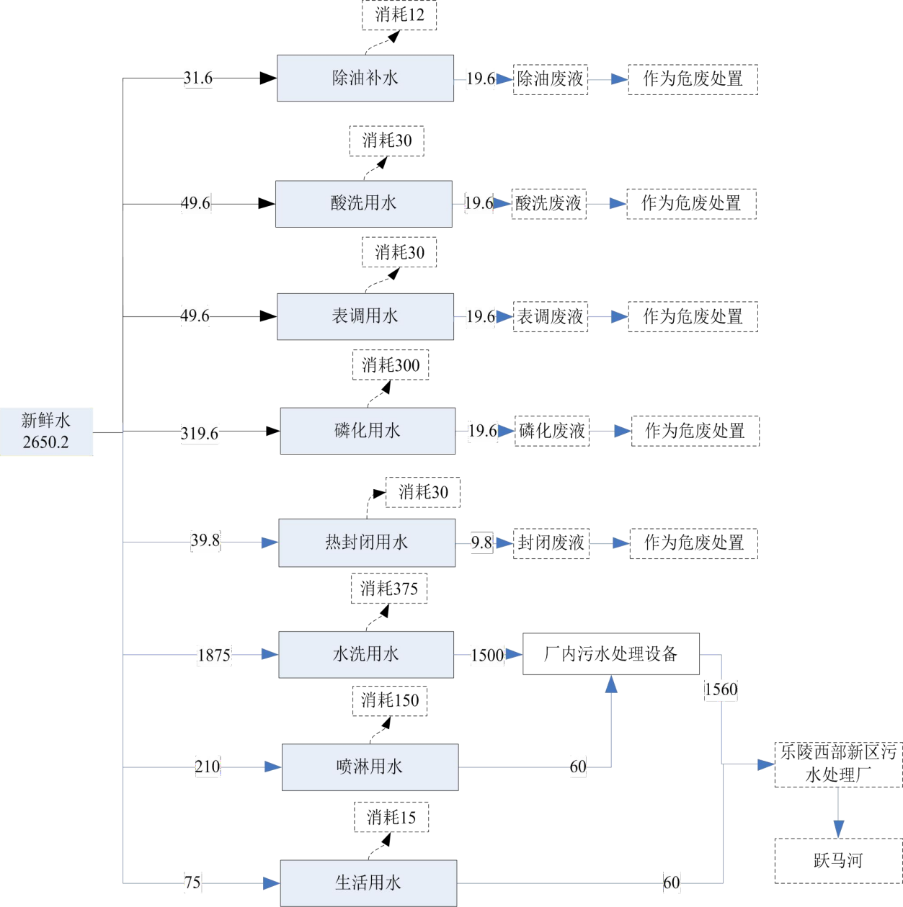
生活污水：生活污水产生量按照用水量的 80%，则生活污水产生量为 60m3/a， 接管市政污水管网。

图 2-1 本项目水平衡图(单位：t/a)
（3）供电
拟建项目供电由园区市政供电网提供，供电能力、安全和可靠性均能满足本项目的需要，全年用电量为 5 万 kW·h/a。

（4）供热
拟建项目除油池、磷化池、热封闭池需加热，本项目设置 1 台 30 万大卡导油锅炉，以液化气为燃料，年用量 2 万 m3/年（约合 15.4t）。厂内设置 6 个 50kg 液化气罐。
三、总平面布置
本项目为新建，车间内自北向南依次布置除油池、水洗池、酸洗池、水洗池、表调池、磷化池、水洗池、热封闭池，车间内西北角依次布置盐酸储存区、原料库、危废间，办公室位于车间内东南角，污水处理设备位于车间外北部，锅炉房位于车间外东北角。布置比较紧凑，缩短了物料的运输距离，节省了能耗，方便
了生产管理。项目厂区总平面布置图见附图 2。
工艺流程和产排污环节 | 拟建项目主要工艺流程及产污环节如下：  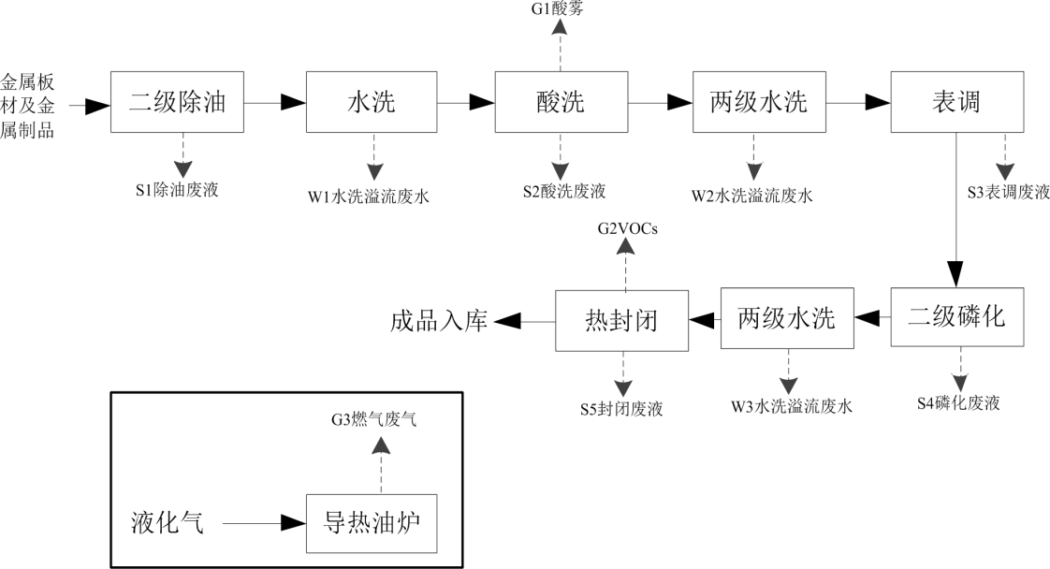  图 2-2 本项目生产工艺流程及产污环节图拟建项目工艺流程简述：  项目主要对外购的金属板材及金属制品进行表面处理，包括除油、酸洗、表调、磷化和热封闭，共设置 2 个除油池、1 个酸洗池、1 个表调池、2 个磷化池和1 个热封闭池，每级处理后设置水洗。具体工序描述如下：  二级除油：外购的金属板材及金属制品先经二级除油清洗去除表面油污，除  油采用除油清洗剂，除油池内水循环利用，定期补充，定期更换。除油加热由导

热油锅炉提供，加热温度 80~90℃。
酸洗：除油后进行酸洗，酸洗池液采用 31%盐酸与水按照 2：1 比例配置，配置后池液浓度为 21%，pH 值约为 5，酸洗用水循环使用，检测池液酸性不足时需补加酸液及水。配酸在相应的酸洗槽进行，酸洗过程产生酸雾引至喷淋塔处理； 酸洗池定期打捞槽泥，3 个月更换一次。
表调：对工件进行表面调整机理，为磷化做准备的。表调后的零件不经水洗直接进入磷化液磷化。
磷化：磷化是使用磷化剂与金属表面反应形成磷化膜的过程。磷化的目的主要是给基体金属提供保护，在一定程度上防止金属被腐蚀。磷化用水循环利用， 定期补充，定期更换。磷化加热由导热油锅炉提供，加热温度 80~90℃。
热封闭：为防止磷化膜表面被污染，尤其处在腐蚀性环境中，腐蚀介质进入孔内易引起腐蚀。磷化后进行封闭处理，以提高磷化膜的抗蚀、绝缘和耐磨等性能、不易褪色以及减弱它对杂质或油污的吸附。在热封闭池进行封闭，温度在 80~90
℃之间。
水洗：除油、酸洗、磷化后需进行清洗，均采用自来水，循环水循环利用， 设置溢流排放，每日补充。排放的废水排入污水处理设备处理。
封闭后即为成品经包装入库。
拟建项目运营期主要污染工序见表 2-9。
表 2-9 运营期主要污染物汇总表
 |  | 污染类别 | 污染物产生位置 | 污染物名称 | 备注
 |  | 废气 | G1 酸洗 | 氯化氢 | 经喷淋塔喷淋后通过 15m 高  DA001 排气筒排放
 |  | 废气 | G2 封闭 | VOCs | 经喷淋塔喷淋后通过 15m 高  DA001 排气筒排放
 |  | 废气 | G3 导热油炉 | SO₂、NO_{X}、烟尘、林格曼黑度 | 设置低氮燃烧器，燃气废气  通过15m 高DA002 排气筒排放
 |  | 废水 | W1 除油后水洗溢流废水 | pH、COD、SS、BOD、氨氮、总磷、总氮、石油类、铁、锌、  阴离子表面活性剂 | 经厂内污水处理设备处理后通过市政污水管网排入乐陵西部新区污水处理厂
 |  | 废水 | W2 酸洗后水洗溢流废水 | pH、COD、SS、BOD、氨氮、总磷、总氮、石油类、铁、锌、  阴离子表面活性剂 | 经厂内污水处理设备处理后通过市政污水管网排入乐陵西部新区污水处理厂
 |  | 废水 | W3 磷化后水洗溢流废水 | pH、COD、SS、BOD、氨氮、总磷、总氮、石油类、铁、锌、  阴离子表面活性剂 | 经厂内污水处理设备处理后通过市政污水管网排入乐陵西部新区污水处理厂

 |  |  | W4 生活污水 | pH、COD、SS、BOD、氨氮、  总磷、总氮 | 通过市政污水管网排入乐陵  西部新区污水处理厂
 |  | 噪声 | 生产设备 | 噪声 | 采取减震、隔声等措施
 |  | 固体废物 | 原料包装 | 废包装材料 | 集中收集后外售
 |  | 固体废物 | 除油池 | 除油废液 | 委托资质单位处置
 |  | 固体废物 | 酸洗池 | 酸洗废液 | 委托资质单位处置
 |  | 固体废物 | 磷化池 | 磷化废液 | 委托资质单位处置
 |  | 固体废物 | 表调池 | 表调废液 | 委托资质单位处置
 |  | 固体废物 | 热封闭池 | 封闭废液 | 委托资质单位处置
 |  | 固体废物 | 污水处理站 | 污泥 | 委托资质单位处置
 |  | 固体废物 | 污水处理站 | 活性炭 | 集中收集后外售
 |  | 固体废物 | 导热油锅炉 | 废导热油 | 委托资质单位处置
 |  | 固体废物 | 办公生活 | 生活垃圾 | 环卫清运
1、废气
本项目废气主要为酸洗过程产生的酸雾氯化氢，封闭过程使用封闭剂挥发的少量 VOCs，经喷淋塔喷淋后通过 15m 高 DA001 排气筒排放；导热油锅炉以液化气为燃料，设置低氮燃烧机，燃气废气通过 15m 高 DA002 排气筒排放。
2、废水
项目废水主要为生产中排放的水洗废水，经厂内污水处理设备处理后同生活污水一起通过市政污水管网排入乐陵西部新区污水处理厂。
3、噪声：项目的噪声源主要有循环水泵、风机、压滤机等，其源强声级在 80～
90dB(A)之间。
4、固体废物：项目营运期产生的固体废物主要有原料拆包产生的废包装材料、表面除油、酸洗、表调、磷化、封闭产生的除油废液、酸洗废液、表调废液、磷化废液、封闭废液，污水处理过程产生的压滤污泥、废活性炭、导热油炉产生
的废导热油及生活垃圾。

与项目有关的原有环境污染问题

本项目属于新建项目，租赁闲置现成厂房从事生产，不存在与之相关的原有污染情况。

以上内容仅为本文档的试下载部分，为可阅读页数的一半内容。如要下载或阅读全文，请访问：https://d.book118.com/345032222040011124

